Комплект оценочных материалов по дисциплине
«Факультатив по кроссплатформенному программированию»

Задания закрытого типа
Задания закрытого типа на выбор правильного ответа

1. Выберите один правильный ответ.
Для кроссплатформенного программирования не используются среды и фреймворки
А) Delphi
Б) Ecere SDK
В) Ozon
Г) Eclipse
Правильный ответ: В
Компетенции (индикаторы): ПК-2

2. Выберите один правильный ответ.
Базовые операции со строками в Python
А) деление
Б) вычитание
В) конкатенация
Г) возведение в степень
Правильный ответ: В
Компетенции (индикаторы): ПК-2

3. Выберите все правильные ответы.
Укажите основные примитивные типы данных в Python.
А) Integer
Б) Float
В) Variant
Г) Boolean
Д) String
Правильный ответ: А, Б, Г, Д
Компетенции (индикаторы): ПК-2

4. Выберите все правильные ответы.
Какие языки программирования можно назвать кроссплатформенными?
А) С++
Б) Алгол
В) Free Pascal
Г) Perl
Правильные ответы: А, В, Г
Компетенции (индикаторы): ПК-2

Задания закрытого типа на установление соответствия

1. Установите правильное соответствие между преимуществами наследования. Каждому элементу левого столбца соответствует только один элемент правого столбца.
 | Повторное использование кода | А) | подклассы могут добавлять новые свойства и методы, а также переопределять поведение унаследованных методов
 | Расширяемость | Б) | позволяет разбивать большие и сложные классы на более мелкие и управляемые части
 | Упрощение кода | В) | общая функциональность реализуется в родительском классе, и все подклассы автоматически наследуют этот код
 | Полиморфизм | Г) | позволяет выделить общие характеристики объектов и создать абстрактные классы, которые определяют интерфейс для группы связанных классов
 | Абстракция | Д) | позволяет обращаться к объектам подклассов через ссылки на родительские классы
Правильный ответ:
1 | 2 | 3 | 4 | 5
В | А | Б | Д | Г
Компетенции (индикаторы): ПК-2

2. Установите правильное соответствие между целями виртуальной машины. Каждому элементу левого столбца соответствует только один элемент правого столбца.
 | Тестирование IT-продуктов | А) | актуально на этапе тестирования или после выхода нового продукта на рынок
 | Обеспечение информационной безопасности | Б) | можно проверять, как работают программы и сервисы в различных графических средах и операционных системах
 | Хранение резервных копий | В) | можно изолировать или ограничить доступ, чтобы избежать конфликтов между приложениями и утечки данных
 | Запуск нескольких копий одного приложения | Г) | При любых сбоях и проблемах пользователь всегда сможет воспользоваться копией, что исключает потерю или повреждение важных данных
Правильный ответ:
1 | 2 | 3 | 4
Б | В | Г | А
Компетенции (индикаторы): ПК-2

3. Установите правильное соответствие между типами данных в Python. Каждому элементу левого столбца соответствует только один элемент правого столбца.

 | Изменяемые | А) | множества
 | Неизменяемые | Б) | списки, строки, кортежи, словари
 | Упорядоченные | В) | множества, списки, словари
 | Неупорядоченные | Г) | кортежи, строки, числа
Правильный ответ:
1 | 2 | 3 | 4
В | Г | Б | А
Компетенции (индикаторы): ПК-2

Задания закрытого типа на установление правильной последовательности

1. Установите правильную последовательность стандартных этапов подготовки программ к выполнению. Запишите правильную последовательность букв слева направо.
А) Проектирование
Б) Планирование
В) Тестирование
Г) Разработка и кодирование
Д) Внедрение и сопровождение
Правильный ответ: Б, А, Г, В, Д
Компетенции (индикаторы): ПК-2

2. Установите правильную последовательность расположения ключевых слов в операторе цикла for в Python. Запишите правильную последовательность букв слева направо.
А) for
Б) [тело цикла]
В) in [последовательность]:
Г) [элемент]
Правильный ответ: А, Г, В, Б
Компетенции (индикаторы): ПК-2

3. Установите правильную последовательность расположения ключевых слов в операторе цикла while в Python. Запишите правильную последовательность букв слева направо.
А) условие:
Б) while
В) блок кода
Правильный ответ: Б, А, В
Компетенции (индикаторы): ПК-2

Задания открытого типа
Задания открытого типа на дополнение

1. Напишите пропущенное слово (словосочетание).
__________ — способность программного обеспечения работать с двумя и более аппаратными платформами или операционными системами.
Правильный ответ: Кроссплатформенность
Компетенции (индикаторы): ПК-2

2. Напишите пропущенное слово (словосочетание).
Среды разработки IDE Free Pascal, IDE Lazarus, Qt Creator работают на разных __________ системах.
Правильный ответ: операционных
Компетенции (индикаторы): ПК-2

3. Напишите пропущенное слово (словосочетание).
Python - интерпретируемый, объектно-ориентированный высокоуровневый язык программирования с __________ семантикой.
Правильный ответ: динамической
Компетенции (индикаторы): ПК-2

4. Напишите пропущенное слово (словосочетание).
Программа на языке Python может состоять из одного или нескольких __________.
Правильный ответ: модулей
Компетенции (индикаторы): ПК-2

5. Напишите пропущенное слово (словосочетание).
Компилятор и интерпретатор отличаются способом преобразования исходного кода в __________.
Правильный ответ: машинный
Компетенции (индикаторы): ПК-2

6. Напишите пропущенное слово (словосочетание).
Наследование в программировании — это принцип объектно-ориентированного программирования, который позволяет создавать иерархии __________.
Правильный ответ: классов
Компетенции (индикаторы): ПК-2

7. Напишите пропущенное слово (словосочетание).
Тип данных в Python — это ________, определяющий, какого рода данные могут храниться в объекте.
Правильный ответ: атрибут
Компетенции (индикаторы): ПК-2

8. Напишите пропущенное слово (словосочетание).
Результат работы компилятора — ________ исполняемый файл.
Правильный ответ: бинарный
Компетенции (индикаторы): ПК-2

Задания открытого типа с кратким свободным ответом

1. Напишите пропущенное слово (словосочетание).
Можно ли сконвертировать тип Boolean в тип int? ____________.
Правильный ответ: нельзя / нет
Компетенции (индикаторы): ПК-2

2. Напишите пропущенное слово (словосочетание).
Можно ли применять арифметические операции к символьным строкам в Python? ___________
Правильный ответ: нет / нельзя
Компетенции (индикаторы): ПК-2

3. Напишите пропущенное слово (словосочетание).
Какой тип данных в Python принимает два значения — истину или ложь? ___________
Правильный ответ: bool / булевый / логический
Компетенции (индикаторы): ПК-2

4. Напишите пропущенное слово (словосочетание).
Язык Python поддерживает несколько ___________ программирования.
Правильный ответ: парадигм / подходов
Компетенции (индикаторы): ПК-2

Задания открытого типа с развернутым ответом

1. Практическое задание. Тема: «Программирование на Python»
Исходный код имеет вид:
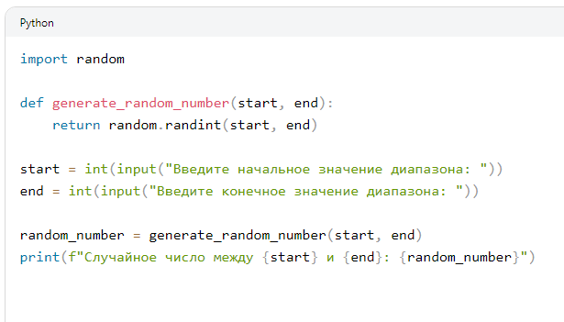
Объясните, что получится в результате выполнения программы.
Время выполнения – 15 мин.
Ожидаемый результат:
Программа запрашивает у пользователя начальное и конечное значения диапазона, а затем генерирует случайное число в этом диапазоне с помощью функции randint() из модуля random.
Критерии оценивания: содержательное соответствие приведенному выше пояснению; наличие ключевых слов «диапазон», «генерирует», «случайное число», «randint()», «random».
Компетенции (индикаторы): ПК-2

2. Практическое задание. Тема: «Программирование на Python»
Исходный код имеет вид:
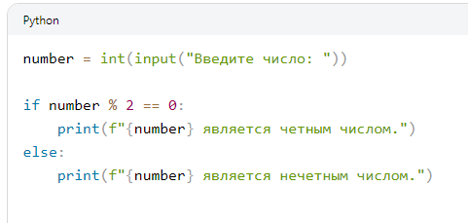
Объясните, что получится в результате выполнения программы.
Время выполнения – 15 мин.
Ожидаемый результат:
Программа определяет, является ли введенное пользователем число четным или нечетным. Используется оператор % для определения остатка от деления числа на 2. Если остаток равен нулю, число является четным, в противном случае — нечетным.
Критерии оценивания: содержательное соответствие приведенному выше пояснению; наличие ключевых слов «четное», «нечетное», «оператор %», «остаток от деления».
Компетенции (индикаторы): ПК-2

